1. melléklet a 5/2018. (IV. 01) számú rendelethez

A településképi szempontból meghatározó karakterű terület
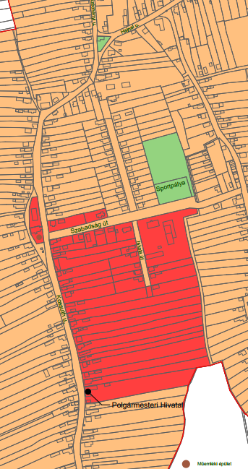

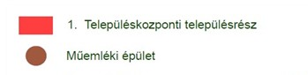

A településközpont településrész a településkép szempontjából meghatározó terület.

